EMEIEF BAIRRO TAQUARA BRANCA
BERÇÁRIO
ATIVIDADE PARA SEGUNDA-FEIRA: 24/05/21
HOJE VAMOS ASSISTIR UM VÍDEO DE UMA MUSIQUINHA, ONDE CONTA QUE VOCÊ PRECISA CONTAR TUDO A QUEM VOCÊ CONFIA.
https://youtu.be/J1RHieEwRNE
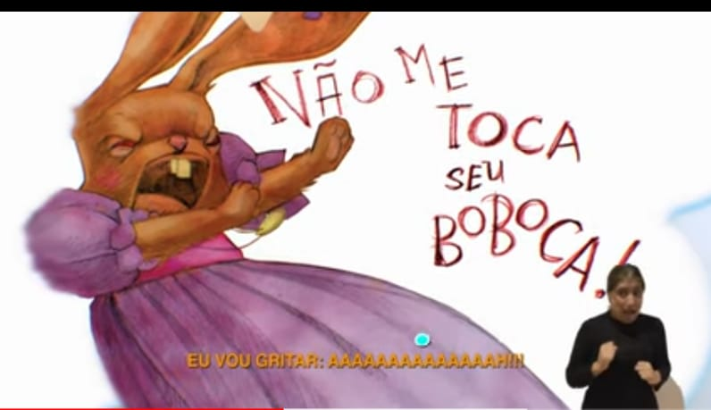
A MAMÃE VAI ESCREVER O NOME DESSA PESSOA NO DESENHO E POSTAR UMA FOTO NO GRUPO.
EMEIEF BAIRRO TAQUARA BRANCA- BERÇÁRIO
ATIVIDADE PARA TERÇA-FEIRA: 25/05/21
HOJE VAMOS ASSISTIR UM VÍDEO QUE ENSINA A PROTEGER NOSSO CORPINHO.
PRESTE BASTANTE ATENÇÃO
https://youtu.be/OYtRTkHmgi8

DEPOIS QUE TERMINAR O VÍDEO, VOCÊ IRÁ SE VESTIR DE SUPER HERÓI E SUPER HEROÍNA.

A MAMÃE IRÁ PROVIDENCIAR UM PEDAÇO DE TECIDO E IRÁ COLOCAR NAS SUAS COSTAS, E VOCÊ IRÁ BRINCAR DE SUPER HERÓI E HEROÍNA.

EMEIEF BAIRRO TAQUARA BRANCA
ATIVIDADE PARA QUARTA- FEIRA: 26/05/21
BERÇÁRIO
HOJE QUEM IRÁ APRESENTAR UMA MÚSICA, SERÁ A TIA AUDREY, ESPERO QUE GOSTEM E PROTEJA SEMPRE O SEU CORPINHO.
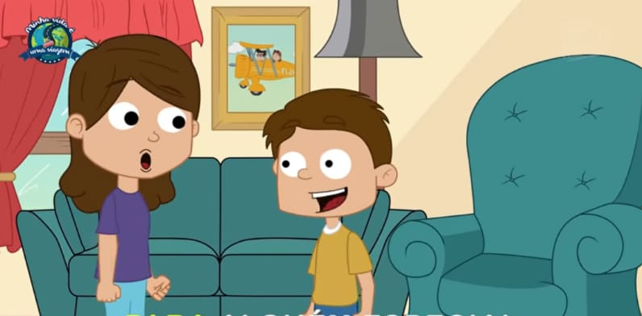
ENQUANTO ASSISTEM A APRESENTAÇÃO, PEDIMOS ÁS MAMÃES QUE GRAVEM UM VÍDEO DO BEBÊ ASSISTINDO E NOS CONTEM SE GOSTOU.
EMEIEF BAIRRO TAQUARA BRANCA- BERÇÁRIO
ATIVIDADE PARA QUINTA- FEIRA: 27/05/21
ATIVIDADE DE HOJE É UM VÍDEO NOS ENSINANDO A CONFECCIONAR UMA FLOR.
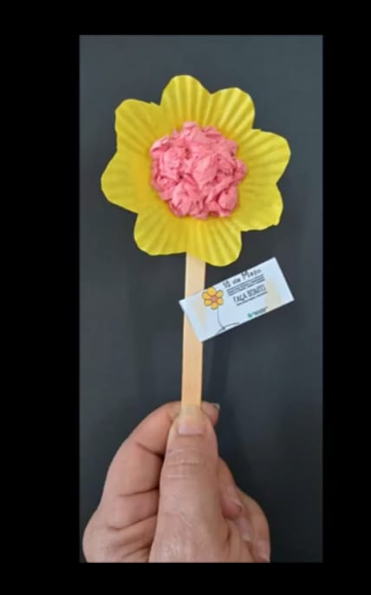
A FLÔR É O SÍMBOLO DO TEMA QUE ESTAMOS TRABALHANDO:
- ABUSO INFANTIL

PEDIMOS QUE A MAMÃE VÁ ATÉ A CRECHE BUSCAR OS MATERIAIS NECESSÁRIOS:
- 1 TIRA DE PAPEL CREPOM
- 1 PALITO DE SORVETE
- 1 PEDAÇO DE FOLHA DE SUFITE PARA CORTAR EM FORMATO DE FLÔR
SEGUE O LINK DO VÍDEO:
https://youtu.be/HUgodVY5V3o
AGORA É HORA DE CONFECCIONAR A FLÔR
EMEIEF BAIRRO TAQUARA BRANCA
ATIVDADE DE SEXTA-FEIRA: 28/05/21
BERÇÁRIO
O VÍDEO DE HOJE É UMA MUSIQUINHA GRAVADA PELA TIA ADRIANA, ENSINANDO A PROTEGER O SEU CORPINHO.

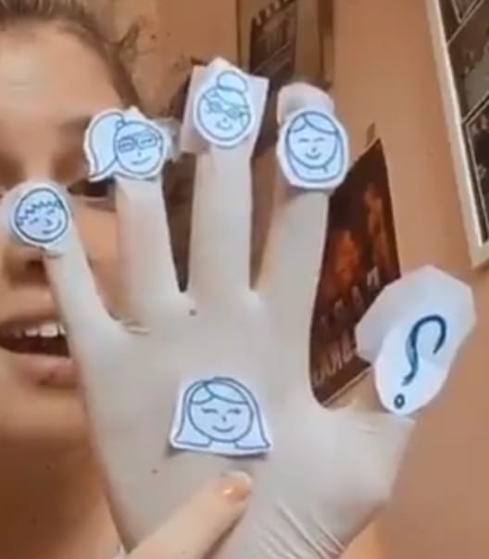

SEGUE O LINK DA MÚSICA:
https://youtu.be/yDn1cgwTz88



